Câu **1**: [NB]

Bạn hãy chọn các đáp án đúng.  
(Có thể chọn nhiều hơn một đáp án).  
Trong các phép tính dưới đây, các phép tính đúng là

A. 5×2=7.

B. 5×4=5+5+5+5.

C. 5×6=19.

D. 5×1=5.

Lời giải:

**Bước 1:**

**Lý thuyết:**  
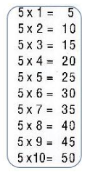  
  
Dựa vào bảng nhân 5 ta tính được:  
5 × 2 = 10.  
5 × 4 = 5 + 5 + 5 + 5.  
5 × 6 = 30.  
5 × 1 = 5.  
Vậy hai phép tính đúng là:  
5 × 4 = 5 + 5 + 5 + 5.  
5 × 1 = 5.  
**Đáp án:**  
5 × 4 = 5 + 5 + 5 + 5 .  
5 × 1 = 5 .

Câu **2**: [NB]

Bạn hãy điền số thích hợp vào chỗ trống.  
5 × 2 = [[2]] × 5.  


Lời giải:

**Bước 1:**

**Lý thuyết:**  
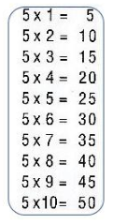  
  
5 × 2 = 10.  
2 × 5 = 10.  
Vậy 5 × 2 = 2 × 5.  
**Đáp án:**  
2 .

Câu **3**: [NB]

Bạn hãy chọn các đáp án đúng.  
(Có thể chọn nhiều hơn một đáp án)  
Trong các phép toán dưới đây, phép nhân của 5 với một số là:

A. 5−1.

B. 5×1.

C. 5+1.

D. 5×2.

Lời giải:

**Bước 1:**

**Lý thuyết:**  
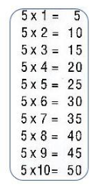  
  
5 − 1 là phép trừ 5 cho một số.  
5 × 1 là phép nhân 5 với một số.  
5 + 1 là phép cộng 5 với một số.  
5 × 2 là phép nhân 5 với một số.  
**Đáp án:**  
5 × 1 .  
5 × 2 .

Câu **4**: [NB]

Bạn hãy chọn đáp án đúng.  
Cho hình dưới đây.  
Phép toán nào thể hiện cho tổng số kẹo trong hình ảnh?

A. 5+2.

B. 5×2.

C. 5×3. D. 5×1.

Lời giải:

**Bước 1:**

**Lý thuyết:**  
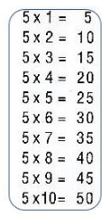  
  
Kẹo xếp thành 2 hàng và mỗi hàng có 5 cây kẹo.  
Tức là 5 được lấy 2 lần.  
**Đáp án:**  
5 × 2 .

Câu **5**: [NB]

Bạn hãy chọn các đáp án đúng.  
(Có thể chọn nhiều nhiều hơn một đáp án).  
Hãy chọn các phép tính đúng trong các phép tính dưới đây?  


A. 5×1=6.

B. 5×3=15.

C. 5×7=35.

Lời giải:

**Bước 1:**

**Lý thuyết:**  
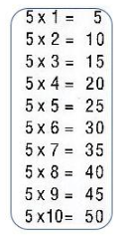  
  
Dựa theo bảng nhân 5 ta có:  
5 × 1 = 5.  
5 × 3 = 15.  
5 × 7 = 35.  
Vậy hai phép tính đúng là:  
5 × 3 = 15.  
5 × 7 = 35.  
**Đáp án:**  
5 × 3 = 15 .  
5 × 7 = 35 .

Câu **6**: [NB]

Bạn hãy điền số thích hợp vào chỗ trống.  
Đúng điền 1 , sai điền 0.  
5 × 1 = 6. [[0]]

Lời giải:

**Bước 1:**

Ta có: 5 × 1 = 5. Mà 5 < 6 . Nên phép tính sai.  
**Đáp án:**  
0 .

Câu **7**: [NB]

Bạn hãy chọn đáp án đúng.  
Phép toán nào dưới đây thể hiện “ 5 được lấy 8 lần”?

A. 8−5. B. 5+8.

C. 5×8.

Lời giải:

**Bước 1:**

**Lý thuyết:**  
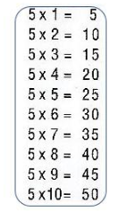  
  
5 được lấy 8 lần là phép nhân của 5 với 8 và được viết là 5 × 8.  
**Đáp án:**  
5 × 8 .

Câu **8**: [NB]

Bạn hãy chọn đáp án đúng.  
Phép toán 5 + 5 + 5 + 5 + 5 = ?  
Ta thay dấu ? bởi phép toán nào dưới đây?  
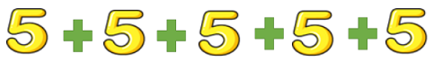

A. 5+6. B. 5+5.

C. 5×5.

D. 5×6.

Lời giải:

**Bước 1:**

**Lý thuyết:**  
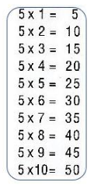  
  
Ta có: 5 + 5 + 5 + 5 + 5 = 5 × 5.  
**Đáp án:**  
5 × 5 .

Câu **9**: [NB]

Bạn hãy chọn đáp án đúng.  
Phép toán 5 × 6 là  


A. 5 thêm 6 đơn vị.

B. 5 được lấy 6 lần.

C. 6 bớt đi 5 đơn vị. D. Nhiều hơn số 5 là 6 đơn vị.

Lời giải:

**Bước 1:**

**Lý thuyết:**  
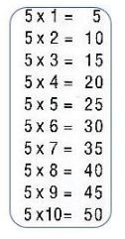  
  
Phép toán 5 × 6 là 5 được lấy 6 lần.  
**Đáp án:**  
5 được lấy 6 lần.

Câu **10**: [NB]

Bạn hãy chọn đáp án đúng.  
Cho: 5 × 5 = 30.  
Kết quả của phép tính trên đúng hay sai?  


A. Sai.

B. Đúng.

Lời giải:

**Bước 1:**

Ta có:  
5 × 5 = 25.  
Vậy kết quả của phép tính trên sai.  
**Đáp án:**  
Sai.

Câu **11**: [NB]

Bạn hãy chọn **tất cả**các đáp án đúng.  
Những phép tính nào dưới đây có kết quả bằng 30 ?

A. 5×4.

B. 5×6.

C. 5+5+5+5+5.

D. 5+5+5+5+5+5.

Lời giải:

**Bước 1:**

Ta thực hiện lần lượt các phép tính:  
5 × 4 = 20. 5 + 5 + 5 + 5 + 5 + 5 = 30. 5 + 5 + 5 + 5 + 5 = 25. 5 × 6 = 30.  
Vậy 30 là kết quả của phép tính 5 × 6 và 5 + 5 + 5 + 5 + 5 + 5.  
**Đáp án :**  
5 × 6.  
5 + 5 + 5 + 5 + 5 + 5.

Câu **12**: [NB]

Bạn hãy chọn đáp án thích hợp.  
Phép tính nào dưới đây **sai**?

A. 5×8=40. B. 5×3=15. C. 5×4=20.

D. 5×6=31.

Lời giải:

**Bước 1:**

5 × 8 = 40. 5 × 3 = 15. 5 × 4 = 20. 5 × 6 = 30.  
Vậy phép tính sai là 5 × 6 = 31 .  
**Đáp án:**5 × 6 = 31.

Câu **13**: [NB]

Bạn hãy điền số thích hợp vào chỗ trống.  
Kết quả phép tính 5 × 3 = [[15]].

Lời giải:

**Bước 1:**

Áp dụng bảng nhân 5 , ta có:  
5 × 3 = 15.  
Vậy số thích hợp để điền vào chỗ trống là 15.  
**Đáp án:**15

Câu **14**: [NB]

Bạn hãy chọn đáp án đúng.  
img_question  
Mỗi tấm thẻ có 5 chấm tròn. Lấy ra 2 tấm thẻ thì ta được phép nhân tương ứng là gì?

A. 5×2=10

B. 5×1=5 C. 5×3=15 D. 5×4=20

Lời giải:

**Bước 1:**

**Lí thuyết:**  
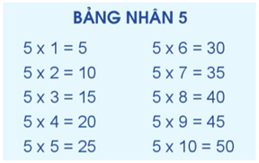  
  
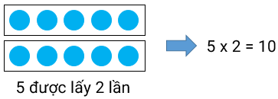  
Vậy phép nhân tương ứng là 5 × 2 = 10 .  
**Đáp án:**5 × 2 = 10 .

Câu **15**: [NB]

Bạn hãy chọn đáp án đúng.  
img_question  
Mỗi tấm thẻ có 5 chấm tròn. Lấy ra 3 tấm thẻ thì ta được phép nhân tương ứng là gì?

A. 5×2=10 B. 5×1=5

C. 5×3=15

D. 5×4=20

Lời giải:

**Bước 1:**

**Lí thuyết:**  
  
  
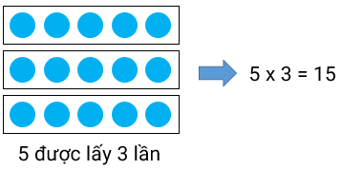  
Vậy phép nhân tương ứng là 5 × 3 = 15 .  
**Đáp án:**5 × 3 = 15 .

Câu **16**: [NB]

Bạn hãy chọn đáp án đúng.  
  
Phép nhân thích hợp với hình trên là

A. 5×1=5 B. 5×2=10

C. 5×3=15

D. 5×4=20

Lời giải:

**Bước 1:**

**Lí thuyết:**  
  
  
Mỗi bình có 5 con cá. Do đó 3 bình như vậy ta có phép nhân 5 × 3 = 15 .  
**Đáp án:**5 × 3 = 15 .

Câu **17**: [NB]

Bạn hãy chọn đáp án đúng.  
  
Phép nhân thích hợp với hình trên là

A. 5×1=5 B. 5×2=10 C. 5×3=15

D. 5×4=20

Lời giải:

**Bước 1:**

**Lí thuyết:**  
  
  
Mỗi bình có 5 con cá. Do đó 4 bình như vậy ta có phép nhân 5 × 4 = 20 .  
**Đáp án:**5 × 4 = 20 .

Câu **18**: [NB]

Bạn hãy chọn đáp án đúng.  
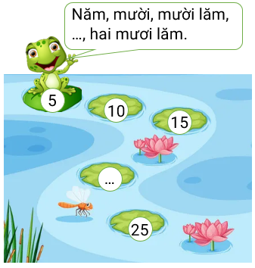  
Số cần điền vào chỗ ba chấm là

A. 20

B. 30 C. 40 D. 45

Lời giải:

**Bước 1:**

**Lí thuyết:**  
  
  
Các số bạn ếch đọc là kết quả của các phép nhân trong bảng nhân 5 .  
5 × 1 = 5 ; 5 × 2 = 10 ; 5 × 3 = 15 ; . . . ; 5 × 5 = 25.  
Do đó, số cần điền vào chỗ ba chấm là kết quả của phép nhân 5 × 4 = 20 .  
Vậy số cần điền vào chỗ ba chấm là 20 .  
**Đáp án:**20 .

Câu **19**: [NB]

Bạn hãy chọn đáp án đúng.  
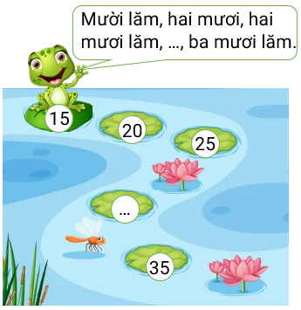  
Số cần điền vào chỗ ba chấm là

A. 20

B. 30

C. 40 D. 45

Lời giải:

**Bước 1:**

**Lí thuyết:**  
  
  
Các số bạn ếch đọc là kết quả của các phép nhân trong bảng nhân 5 .  
5 × 3 = 15 ; 5 × 4 = 20 ; 5 × 5 = 25 ; . . . ; 5 × 7 = 35.  
Do đó, số cần điền vào chỗ ba chấm là kết quả của phép nhân 5 × 6 = 30 .  
Vậy số cần điền vào chỗ ba chấm là 30 .  
**Đáp án:**30 .

Câu **20**: [NB]

Bạn hãy điền số thích hợp vào ô trống.  
Số cần điền vào dấu hỏi chấm là: [[20]].

Lời giải:

**Bước 1:**

**Lí thuyết:**  
  
  
Dựa vào bảng nhân 5 , ta có: 5 × 3 = 15 ; 5 × 4 = 20 .  
Vậy số cần điền vào dấu hỏi chấm là 20 .  
**Đáp án:**20 .

Câu **21**: [NB]

Bạn hãy điền số thích hợp vào ô trống.  
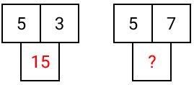  
Số cần điền vào dấu hỏi chấm là: [[35]].

Lời giải:

**Bước 1:**

**Lí thuyết:**  
  
  
Dựa vào bảng nhân 5 , ta có: 5 × 3 = 15 ; 5 × 7 = 35 .  
Vậy số cần điền vào dấu hỏi chấm là 35 .  
**Đáp án:**35 .